SETKÁNÍ MLÁDEŽE V PŘIBYSLAVI 2017

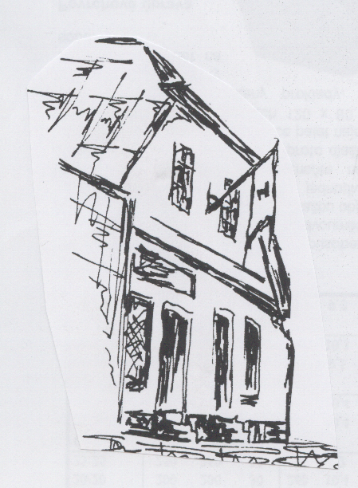
máme v naší romantické a stále trochu rozestavěné (letos s novou fasádou!) farní chalupě a divoké zahradě.
PRO MLÁDEŽ
ve věku od 14 let
29.7. - 5.8. 2017
-------------------------------
Spaní je v půdních pokojících po pěti
ve vlastním spacáku, oddělené sprchy a WC, kolektivní vaření.
Program má křesťanský základ – biblické čtení, zpívání, ranní a večerní chvály v kapli, hry, drobná práce, sporty, výlety, koupání, výtvarná činnost, ohně atd.

Cena za týdenní pobyt - 1.000 Kč. Přihlaste se včas!

Nástup je v sobotu odpoledne, můžete přijet autem (dům je v horní části náměstí), dobré spojení vlakem (nádraží je blízko, na pomoc vyšleme spojku).Vezměte si spacák, dobré boty, sandále, plavky, pláštěnku, pro jistotu teplé oblečení, potřeby osobní hygieny. Neberte nic cenného.

KONTAKT: František Tichý, Komenského 20, Jihlava
M 736265817, frantisektichy@email.cz

Přihláška na letní setkání mládeže v Přibyslavi 29.7. - 5.8. 2017
Jméno a příjmení: Narození:

Bydliště: Telefony:

Podpis: Mail:

